SMLOUVA O NÁJMU POZEMKŮ

# Č. SLL

uzavřená podle ustanovení S 2201 a násl. zákona č. 89/2012 Sb., občanského zákoníku, v platném znění (dále jen „občanský zákoník”), mezi smluvními stranami, kterými jsou:

Státní léčebné lázně Janské Lázně, státní podnik se sídlem Náměstí Svobody 272, 542 25 Janské Lázně

IČO: 00024007 zapsaný v obchodním rejstříku vedeném u Krajského soudu v Hradci Králové, pod SP. zn.: AXII 253 zastoupený XXX, ředitelem

(dále jen „pronajímatel”) a

Město Janské Lázně se sídlem náměstí Svobody 273, 542 25 Janské Lázně

IČO: 00277967 zastoupené XXX, starostou

(dále jen „nájemce”)

čl. l.

Úvodní ustanovení

1. Pronajímatel prohlašuje, že je oprávněn hospodařit s následujícími pozemky:

 pozemek parc. č. 18/9 v obci a katastrálním území Janské Lázně, vedený Katastrálním úřadem pro Královéhradecký kraj, Katastrální pracoviště Trutnov (dále jako „Pozemek 1”);  pozemek parc. č. 337 v obci a katastrálním území Janské Lázně, vedený Katastrálním úřadem pro Královéhradecký kraj, Katastrální pracoviště Trutnov (dále jako „Pozemek 2")

1. Tato smlouva upravuje nájem výše uvedených pozemků (Pozemek 1 a Pozemek 2 společně dále jako „předmět nájmu”).

čl. Il.

Předmět smlouvy

1. Pronajímatel přenechává nájemci k užívání předmět nájmu za účelem vybudování přístupu k prodejně potravin. Nájemce je oprávněn na předmětu nájmu provádět nezbytné stavební úpravy za účelem vybudování příjezdu. Pronajímatel k těmto stavebním úpravám uděluje svůj souhlas.
2. Nájemce prohlašuje, že si předmět nájmu před uzavřením této smlouvy důkladně prohlédl, seznámil se s jeho stavem a shledal jej ve stavu způsobilém pro smluvené užívání.

či, Ill.

Doba trvání nájmu

1. Nájemní vztah založený touto smlouvou se pro Pozemek 1 sjednává na dobu určitou od 1.1.2026 do okamžiku provedení zápisu změny vlastnického práva k Pozemku 1 ve prospěch nového vlastníka v katastru nemovitostí v souvislosti s privatizací ve smyslu čl. Vl. odst. 1 písm. g).
2. Nájemní vztah založený touto smlouvou k Pozemku 2 se sjednává na dobu určitou 3 let počínaje účinností této smlouvy, s automatickým prodloužením vždy o další 1 rok, pokud žádná ze stran neoznámí písemně nejpozději 3 měsíce před uplynutím sjednané doby svůj úmysl nájem ukončit.

čl. IV.

Nájemné a platební podmínky

1. Výše nájemného za každý z pozemků je stanovena dle znaleckého posudku — Pozemek č. 1 - č. 053921/2025 — část A pro p:p.č, 18/9 k.ú. Janské Lázně a — Pozemek č. 2 - č. 053921/2025 — část B pro p.p.č. 337 k.ú. Janské Lázně. Nájemné je účtováno v Kč/m2/rok a je vypočteno za celkovou výměru každého jednotlivého pozemku. Výše nájemného pro Pozemek 1 činí XXX Kč/rok a výše nájemného pro Pozemek 2 činí XXXKč/rok
2. Nájemné za rok 2026 a případné další roky nájmu dle čl. Ill. odst. 1 a 2 této smlouvy je splatné vždy do 10. června příslušného kalendářního roku, za který se nájemné hradí. Nájemné se hradí na základě faktury-daňového dokladu vystavené pronajímatelem.
3. Pronajímatel je oprávněn jednostranně každoročně navýšit nájemné s účinností ode dne výročí prvního dne trvání nájmu:
   1. a to do výše odpovídající roční míře inflace vyjádřené přírůstkem průměrného indexu spotřebitelských cen za uplynulý kalendářní rok, zveřejněným Českým statistickým úřadem;
   2. případně o dalších 5 %, nebude-li inflace přesahovat 3 %, s ohledem na rostoucí tržní hodnotu pozemků.



Kromě toho je pronajímatel oprávněn nejvýše jednou za 3 roky upravit nájemné podle nového znaleckého posudku. O zvýšení informuje nájemce nejméně 60 dnů před účinností.

1. Dostane-li se nájemce do prodlení s úhradou plateb dle tohoto článku či jejich části, je povinen uhradit pronajímateli jednak zákonný úrok z prodlení, jednak smluvní pokutu, kterou smluvní strany tímto sjednávají ve výši 0,1 % z dlužné částky za každý den prodlení. Právo pronajímatele na náhradu případné škody tím není dotčeno.
2. Veškeré platby dle této smlouvy se provádějí bezhotovostním převodem na bankovní účet pronajímatele uvedený na faktuře-daňovém dokladu.

čl. V.

Práva a povinnosti smluvních stran

1. Pronajímatel je povinen předat nájemci předmět nájmu ve stavu způsobilém k jeho užívání podle této smlouvy ke dni nabytí její účinnosti.
2. Nájemce je oprávněn i povinen od pronajímatele ke dni nabytí účinnosti této smlouvy převzít předmět nájmu.
3. Nájemce je povinen užívat předmět nájmu řádně a v souladu s touto smlouvou a s právními předpisy.
4. Nájemce je povinen na své náklady provádět běžnou údržbu předmětu nájmu.
5. Pronajímatel je oprávněn po předchozím oznámení vstoupit na předmět nájmu za účelem kontroly jeho užívání a stavu. Nájemce je povinen takový vstup umožnit.
6. Nájemce není oprávněn bez předchozího písemného souhlasu pronajímatele přenechat předmět nájmu či jeho část do podnájmu třetím osobám. V případě porušení tohoto ustanovení smlouvy je pronajímatel oprávněn tuto smlouvu vypovědět i bez výpovědní doby.
7. Pronajímatel a nájemce se dohodli, že pronajímatel je po předchozím písemném oznámení z technických nebo mimořádných provozních důvodů oprávněn na dobu nezbytně nutnou omezit užívání předmětu nájmu nájemcem, případně jej úplně uzavřít. Za takovéto technické nebo mimořádné provozní důvody lze považovat pouze situace, kdy je zřejmé, že není možné řádně užívat předmět nájmu k jeho účelu (např. havárie inženýrských sítí, nutné stavební úpravy v bezprostřední blízkosti). V tomto případě nájemci nevzniká nárok na slevu z nájemného.
8. Nájemce se zavazuje, že bez předchozího písemného souhlasu pronajímatele nezřídí ve prospěch třetích osob žádná věcná práva (např. služebnosti, zástavní práva), ani neučiní jiná právní jednání, která by zatěžovala či omezovala práva pronajímatele k předmětu nájmu.
9. Nájemce je oprávněn provést stavební úpravy související s vybudováním prodejny potravin. O těchto úpravách je povinen pronajímatele předem informovat. Pronajímatel navržené úpravy musí odsouhlasit.
10. Nájemce je odpovědný za škodu způsobenou třetími osobami, které na pozemek vpustil nebo jim umožnil přístup. Tato odpovědnost se vztahuje i na škody způsobené v důsledku stavebních nebo technických úprav.
11. Nájemce se zavazuje po skončení nájmu na vlastní náklady uvést předmět nájmu do původního stavu, nebude-li písemně dohodnuto jinak. Pokud na pozemku zbuduje stavbu, která je podle zákona součástí pozemku, má pronajímatel právo požadovat její převzetí bez nároku na náhradu.

čl. Vl.

Ukončení nájmu

1. Nájem podle této smlouvy zaniká:

1. uplynutím sjednané doby nájmu dle čl. Ill. odst. 1;
2. písemnou dohodou smluvních stran;
3. obě smluvní strany jsou oprávněny tuto smlouvu písemně vypovědět bez uvedení důvodu. Výpovědní lhůta činí 3 měsíce a začíná běžet prvním dnem kalendářního měsíce následujícího po doručení písemné výpovědi druhé smluvní straně. Nájemce je povinen pozemek vyklidit do 30 dnů ode dne doručení výzvy pronajímatele;
4. výpovědí ze strany pronajímatele bez výpovědní doby v případě porušení povinnosti nájemce dle čl. V. odst. 6 této smlouvy (zákaz podnájmu bez souhlasu);
5. výpovědí ze strany pronajímatele bez výpovědní doby, jestliže se nájemce dostane do prodlení s úhradou nájemného či jiných plateb po dobu delší než 30 dnů od jejich splatnosti nebo závažným způsobem poruší své povinnosti vyplývající z této smlouvy;
6. z dalších důvodů stanovených občanským zákoníkem;
7. provedením privatizace Pozemku 1 pronajímatelem.

čl. VII.

Odpovědnost za škodu

1. Každá smluvní strana odpovídá druhé smluvní straně za škodu způsobenou porušením svých povinností vyplývajících z této smlouvy.
2. Nájemce odpovídá za škodu, která na předmětu nájmu vznikne v důsledku jeho nesprávného užívání.
3. Smluvní strany neodpovídají za škodu způsobenou okolnostmi vylučujícími odpovědnost (vyšší moc).

čl. VIII.

Závěrečná ustanovení

1. Tato smlouva nabývá platnosti dnem jejího podpisu oběma smluvními stranami a účinnosti dnem jejího zveřejnění v registru smluv.
2. Nájemce podpisem této smlouvy potvrzuje, že si předmět nájmu před jeho převzetím řádně prohlédl a že jej přebírá ve stavu způsobilém k řádnému užívání.
3. Písemnosti doručované dle této smlouvy se zasílají na adresy smluvních stran uvedené v záhlaví smlouvy, nedohodnou-li se smluvní strany písemně jinak.
4. V případě zaslání písemnosti prostřednictvím poskytovatele poštovních služeb se zásilka považuje za doručenou i v případě, že si smluvní strana zásilku nevyzvedne v úložní době, a to 5. dnem poté, kdy byla připravena k vyzvednutí. V případě, že smluvní strana odmítne přijmout písemnost, považuje se okamžikem odmítnutí tato písemnost za doručenou.
5. Není-li uvedeno jinak, může být tato smlouva měněna pouze písemnými dodatky odsouhlasenými oběma smluvními stranami a podepsanými oprávněnými zástupci obou smluvních stran na téže listině.
6. Tato smlouva, jakož i práva a povinnosti vzniklé na jejím základě, se řídí právním řádem České republiky, zejména občanským zákoníkem. Případné spory z této smlouvy budou řešeny věcně a místně příslušným soudem České republiky.
7. Smluvní strany výslovně souhlasí s tím, aby tato smlouva byla zveřejněna v registru smluv dle zákona č. 340/2015 Sb., o registru smluv.
8. Smlouva je sepsána ve dvou vyhotoveních s platností originálu a každá ze smluvních stran obdrží

po jednom vyhotovení.

V Janských Lázníc dne

Státní léčebné lázně Janské Lázně, státní podnik

XXX, ředitel

V Janských Lázních dne

Město Janské Lázně

XXX, starosta

## MĚSTO

JANSKÉ LÁZNĚ

542 25

Příloha č. 1— situace

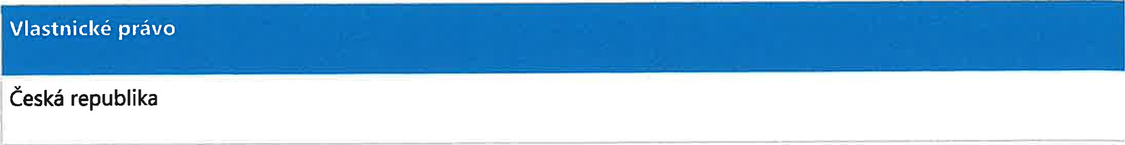Informace o pozemku

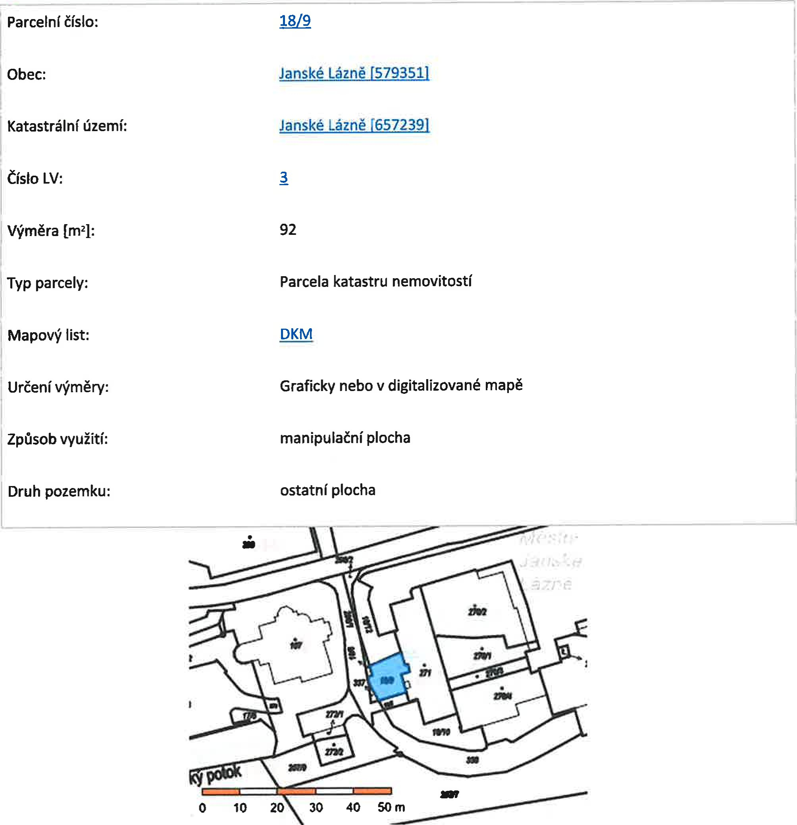

|  |  |
| --- | --- |
| |  | | --- | | Souse_dni parcely | |

## Vlastníci, jiní oprávnění

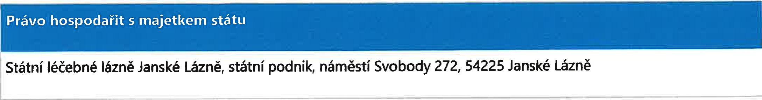

## Způsob ochrany nemovitosti



evropsky významná lokalita

vnitř.lázeň.území, ložis.slatin a rašeliny, ochr.pásmo l.st.

ochranné pásmo národního parku

## Seznam BPEJ

Parcela nemá evidované BPEJ.

Omezení vlastnického práva Nejsou evidována žádná omezení.

# Jiné zápisy



Řízení, v rámci kte 'ch b I k nemovitosti zapsán cenový údaj (celkem O)

Nemovitost je v územním obvodu, kde státní správu katastru nemovitostí ČR vykonává Katastrální úřad pro Královéhradecký kraj. Katastrální pracoviště Trutnov

Zobrazené údaje mají informativní charakter. Platnost dat k 05.08.2025 07:00.

Informace o pozemku

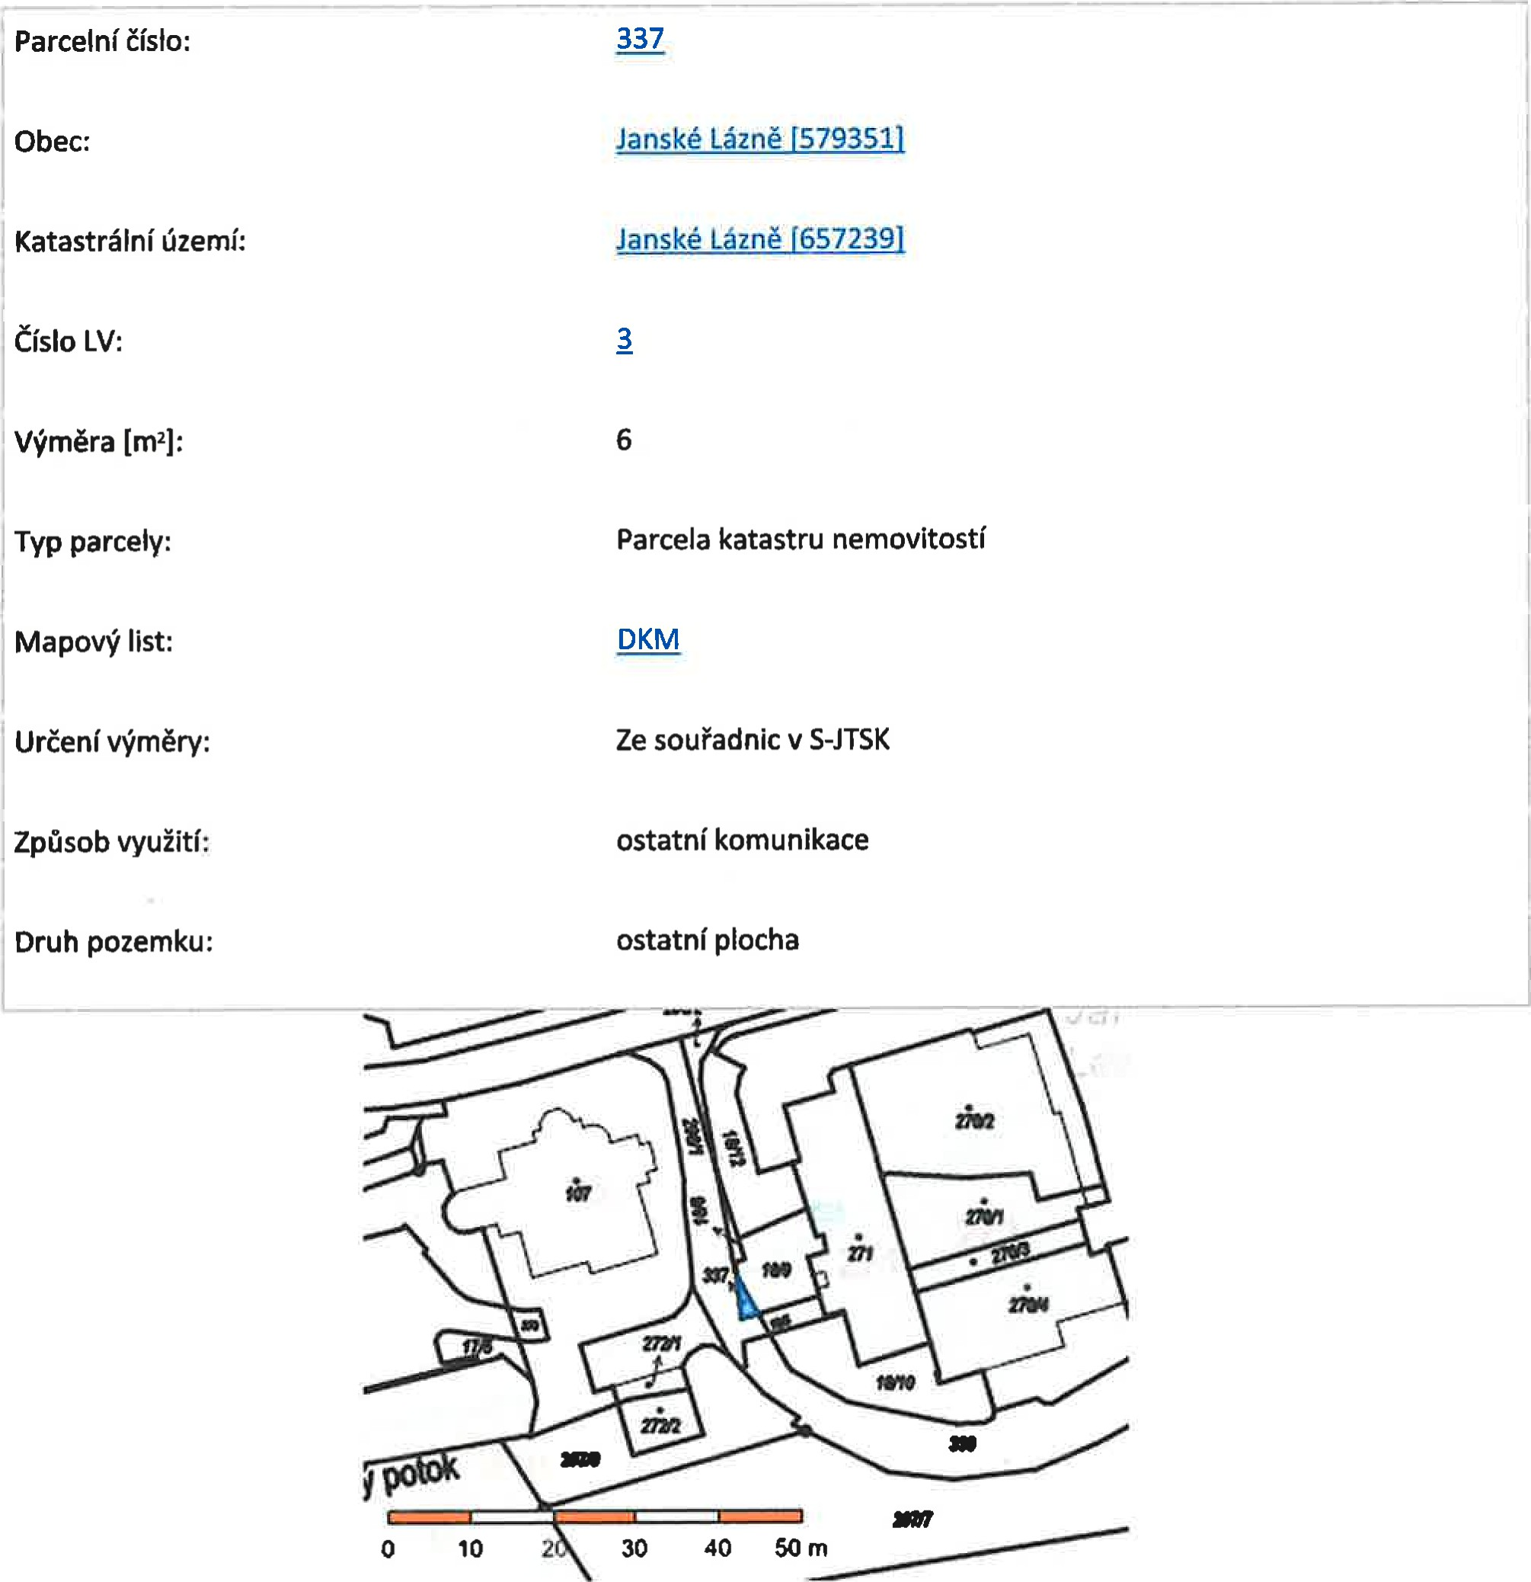území:

LV:

[m21:

parcely:

list:

výměry:

využití:

|  |  |
| --- | --- |
| |  | | --- | | Soused lý_paĽcel | |

## Vlastníci, jiní oprávnění

Vlastnické právo

|  |
| --- |
| Česká republika |
| Právo hospodařit s majetkem státu |

Státní léčebné lázně Janské Lázně, státní podnik, náměstí Svobody 272, 54225 Janské Lázně

## Způsob ochrany nemovitosti

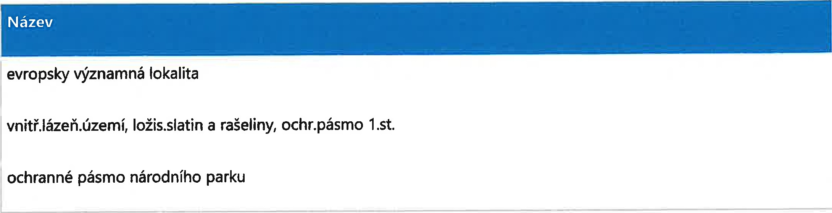

## Seznam BPEJ

Parcela nemá evidované BPEJ.

Omezení vlastnického práva Nejsou evidována žádná omezení.

# Jiné zápisy

Nejsou evidovány žádné jiné zápisy.

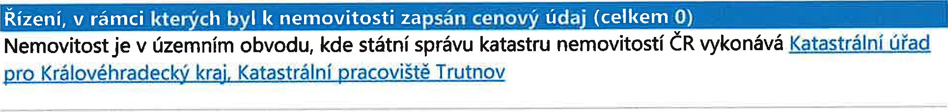státní správu katastru nemovitostí ČR vykonává Katastrální úřad

Zobrazené údaje mají informativní charakter. Platnost dat k 05.08.2025 07:00.